**IEKŠĒJĀ AUDITA VEIKŠANAS VADLĪNIJAS SOCIĀLĀ ATBALSTA SISTĒMAS NOVĒRTĒJUMAM PAŠVALDĪBĀS**

1. **VISPĀRĪGĀ IZPRATNE PAR SOCIĀLĀ ATBALSTA SISTĒMU**
   1. **Kas ir sociālā atbalsta sistēma?**

Sociālā atbalsta sistēma ir atbalstošas **mijiedarbības process** indivīda formālajā un neformālajā sociālajā sistēmā. **Sociālais atbalsts** var tikt sniegts **tieši** un **netieši** un ietvert **daudzveidīgus atbalsta veidus** – praktisku, finansiālu, emocionālu, psiholoģisku. **Tas palīdz uzturēt un stiprināt indivīdu spējas pārvarēt dažādas dzīves situācijas[1].**

Tas nozīmē, ka sociālā atbalsta sistēma palīdz noteiktām iedzīvotāju grupām pārvarēt grūtības konkrētajās dzīves situācijās, lai izvairītos no nabadzības vai sociālās atstumtības riska.

Termins "nabadzība" Latvijas normatīvajos aktos nav definēts, tāpēc, runājot par nabadzību, sociālo atstumtību un sociālo iekļaušanu, tiek pielietotas Eiropas Komisijas definīcijas.

**Sociālā atstumtība** ir plašāks jēdziens, nekā nabadzība – tā ir indivīda vai grupas nespēja iekļauties sabiedrībā nabadzības, nepietiekamas izglītības, bezdarba, diskriminācijas vai citu apstākļu dēļ.

**Sociālās atstumtības riskam pakļautās iedzīvotāju grupas** ir iedzīvotāju grupas, kurām ir liegtas vai apgrūtinātas iespējas iegūt pietiekamus ienākumus, saņemt dažādus pakalpojumus un preces, kuras ir būtiski nepieciešamas pilnvērtīgai funkcionēšanai sabiedrībā[2] . Tātad sociāli atstumts indivīds nespēj piekļūt pakalpojumiem un precēm, nespēj īstenot savas tiesības un izmantot iespējas, jo pastāv šķēršļi, kas to liedz, piemēram, vides nepieejamība, sabiedrības aizspriedumi, emocionālā un fiziskā vardarbība u.c.

Saskaņā ar Eiropas Komisijas noteikto par **nabadzīgām** tiek uzskatītas personas, ja to ienākumi un resursi (ekonomiskie, sociālie un kultūras) ir tik ierobežoti, ka viņu dzīves līmenis ir zemāks par sabiedrībā pieņemto un tiem tiek liegtas vai ir ierobežotas pamattiesības. Tādējādi nabadzība galvenokārt ietver materiālo resursu trūkumu, kā rezultātā persona nevar nodrošināt dzīvei nepieciešamās pamatvajadzības (pārtika, mājoklis, veselība, izglītība, kultūra u.c.).

**Nabadzības riskam pakļautās personas** irpersonas, kuru ienākumi ir mazāki par nabadzības riska slieksni vai kuras ir dziļi materiāli nenodrošinātas vai arī ir nodarbinātas darbā ar ļoti zemu intensitāti[3].

Jēdzieni, kas raksturo un palīdz labāk izprast sociālā atbalsta sistēmu, ir atrodami Sociālo pakalpojumu un sociālās palīdzības likumā[4] un likumā “Par sociālo drošību”[5]. Vadlīniju pielikumā “Terminu vārdnīca” ir pieejami tie jēdzieni, kas varētu visbiežāk būt sastopami iekšējiem auditoriem, auditējot sociālā atbalsta sistēmu pašvaldībās. Piedāvātie jēdzienu atšifrējumi tika ņemti no Sociālā darba vārdnīcas, kas atrodama Labklājības ministrijas mājaslapā, taču redakcionāli tika vienkāršoti – saīsināti.

Labklājības ministrijas tīmekļa vietnē ir definētas 16 Latvijā nabadzības un sociālās atstumtības riskam pakļautās iedzīvotāju grupas[6].

|  |
| --- |
| **Nabadzības un sociālās atstumtības riskam pakļautās iedzīvotāju grupas Latvijā** |
| * Pensijas vecuma cilvēki (65+), īpaši sievietes un tie, kuri dzīvo vieni * Pirmspensijas vecuma cilvēki (55-64) * Bezdarbnieki, īpaši ilgstošie bezdarbnieki * Viena vecāka ģimenes * Trūcīgas mājsaimniecības * Maznodrošinātas mājsaimniecības * Pieaugušie un bērni ar invaliditāti * Bāreņi un bez vecāku gādības palikušie bērni, kā arī šai grupai atbilstošas pilngadīgas personas līdz 24 gadu vecuma sasniegšanai * Jaunieši, kas nemācās, nestrādā un neiegūst arodu * Bezpajumtnieki * Romi * Vardarbībā cietušas personas * Ieslodzītie un no ieslodzījuma vietām atbrīvotās personas * Cilvēktirdzniecības upuri * Patvēruma meklētāji * Bēgļi un personas ar alternatīvo vai bezvalstnieka statusu |

Plānojot atbalstu nabadzības un sociālās atstumtības riskam pakļautajiem iedzīvotājiem, Labklājības ministrija rekomendē izmantot šo sarakstu, taču katra pašvaldība atbilstoši nepieciešamībai un mērķim var noteikt citas iedzīvotāju grupas, sniedzot šādas izvēles argumentētu pamatojumu.

Pašvaldību iekšējiem auditoriem, vērtējot sociālā atbalsta sistēmu, ir jāaplūko vismaz šādas iedzīvotāju mērķa grupas:

**Pensijas vecuma iedzīvotāji** (pirmspensijas vecuma personas, vientuļie pensionāri)

**Ģimenes ar bērniem, bērni** (ārpusģimenes aprūpē esošie bērni, bāreņi, audžuģimenes, daudzbērnu ģimenes, viena vecāka ģimenes, jaunieši pēc ārpusģimenes aprūpes)

**Personas (t.sk. bērni) ar invaliditāti/ funkcionēšanas traucējumiem** (garīga rakstura traucējumi, psihiska rakstura traucējumi)

**Trūcīgas/ maznodrošinātas personas vai riskam pakļautās personas** (bezdarbnieki (it īpaši ilgstošie bezdarbnieki), personas ar zemām vai darba tirgum neatbilstošām, zināšanām un prasmēm)

Valstī izstrādātie politikas plānošanas dokumenti nosaka valsts un pašvaldību mijiedarbības virzienus sociālā atbalsta un sociālās aizsardzības sistēmas attīstīšanā un pilnveidošanā. Piemēram:

1. Sociālās aizsardzības un darba tirgus politikas pamatnostādnes 2021. – 2027. gadam[7] nosaka plānotās darbības sociālā atbalsta un sociālās aizsardzības sistēmas uzlabošanai, vienlaikus norādot uz efektīvu un mērķētu publisko resursu izmantošanu, kasnozīmē, ka finanšu resursi tiek ieguldīti to mērķa grupu atbalstam, kuras ir visvairāk pakļautas nabadzības un sociālās atstumtības riskam, un to pakalpojumu attīstībai, kas efektīvākā veidā sekmē personas iekļaušanos sabiedrībā un darba tirgū[8].
2. Bērnu, jaunatnes un ģimenes attīstības pamatnostādnes 2022. – 2027. gadam[9] paredz rīcības virzienus nepieciešamo atbalsta pasākumu veidošanā bērniem un ģimenēm, lai sekmētu bērnu un jauniešu (tai skaitā arī bāreņu un bez vecāku gādības palikušo bērnu) drošību un attīstību.
   1. **Kādi ir sociālā atbalsta veidi?**

Sociālā atbalsta sistēma sastāv no diviem galvenajiem atbalsta veidiem: sociālā palīdzība un sociālie pakalpojumi (skat. 1. attēlu).

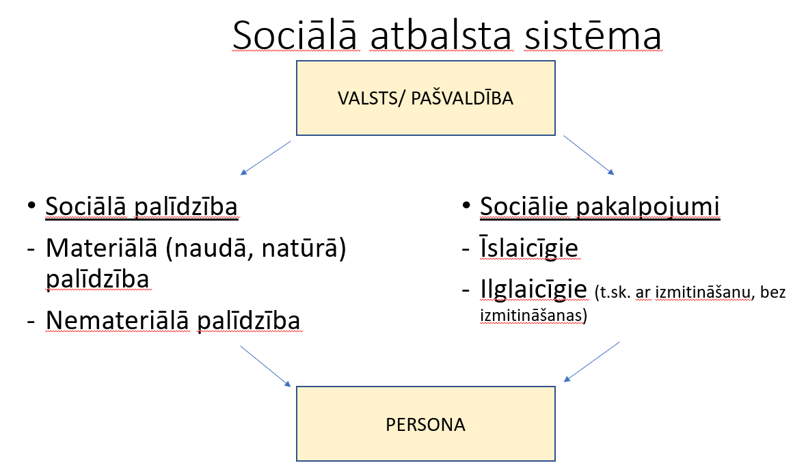

1. attēls

Sociālās palīdzības un sociālo pakalpojumu ietvaru definē likums “Par sociālo drošību”:

Sociālā palīdzība – personai, kura saviem spēkiem nespēj nodrošināt sevi vai pārvarēt īpašas dzīves grūtības un kura nesaņem ne no viena cita pietiekamu palīdzību, ir tiesības uz personisku un materiālu palīdzību, kas atbilst tās vajadzībām, dod iespēju pašpalīdzībai un veicina tās iesaistīšanos sabiedrības dzīvē[10].

Sociālie pakalpojumi ir pasākumi, kurus nodrošina valsts vai pašvaldība naudas vai mantisko pabalstu vai citu pakalpojumu veidā, lai veicinātu personas sociālo tiesību pilnvērtīgu īstenošanu[11].

Latvijā spēkā esošie tiesību akti[12] nosaka valsts finansētu atbalstu personām, kuras ir nonākušas grūtībās kādā no dzīves situācijām (skat. 1. pielikumu). Labklājības ministrijas ārējos normatīvajos aktos ir noteiktas tiesības uzraudzīt un kontrolēt valsts finansētos atbalsta veidus un sociālo pakalpojuma sniedzējus.

Sociālo pakalpojumu un sociālās palīdzības likums nosaka, ka pašvaldībai, kuras teritorijā ir deklarētā personas dzīvesvieta, ir pienākums nodrošināt personai iespēju saņemt tās vajadzībām atbilstošus sociālos pakalpojumus un sociālo palīdzību[13].

Pašvaldības sociālā palīdzība tiek iedalīta divās grupās – pamata sociālās palīdzības pabalsti un papildu sociālās palīdzības pabalsti[14] (skat. 2. attēlu un 2. pielikumu).

Sociālās palīdzības pabalstus piešķir, veicot ienākumu testēšanu, izņemot pabalstu krīzes situācijā[15].

Labklājības ministrija ir izstrādājusi vadlīnijas sociālās palīdzības piešķiršanai[16].

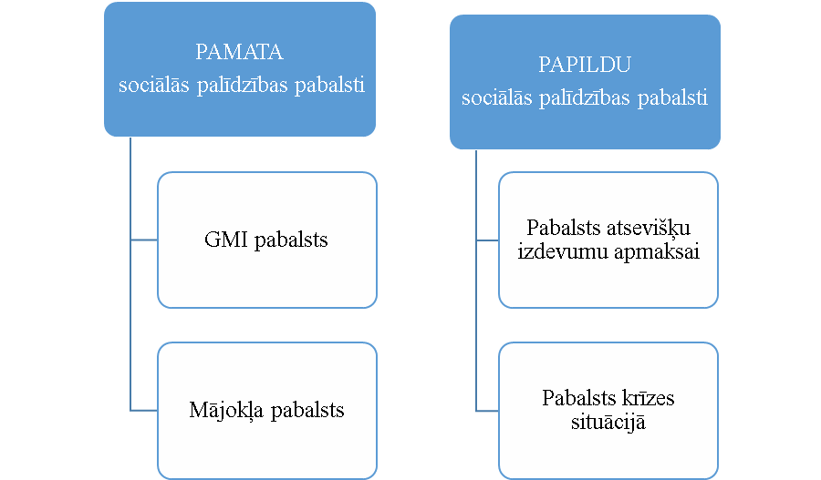

*GMI – garantētais minimālais ienākums

2. attēls

Pašvaldību likums nosaka pašvaldības autonomās funkcijas, tai skaitā:

1. nodrošināt iedzīvotājiem atbalstu sociālo problēmu risināšanā, kā arī iespēju saņemt sociālo palīdzību un sociālos pakalpojumus;
2. sniegt iedzīvotājiem palīdzību mājokļa jautājumu risināšanā;
3. īstenot bērnu un aizgādnībā esošo personu tiesību un interešu aizsardzību[17].

Kārtību, kādā saņemami pašvaldību sniegtie sociālie pakalpojumi, nosaka pašvaldību saistošajos noteikumos[18].

Labklājības ministrija šobrīd strādā pie vienotā sociālo pakalpojumu minimālā groza izstrādes[19].

Atbalsts iedzīvotājiem, kas saistīts ar pašvaldības brīvprātīgi īstenotajām iniciatīvām iedzīvotāju un sociālo grupu interesēs, nav aizliegts.

Pašvaldību likums[20] nosaka:

1. pašvaldība savas administratīvās teritorijas iedzīvotāju interesēs var brīvprātīgi īstenot savas iniciatīvas ikvienā jautājumā, ja tas nav citu institūciju kompetencē un ja šādu darbību neierobežo citi likumi;
2. brīvprātīgo iniciatīvu izpildes kārtību nosaka un finansējumu nodrošina pašvaldība;
3. brīvprātīgās iniciatīvas plāno un finansējumu to izpildei nodrošina, ja tas netraucē pašvaldības kompetencē esošo autonomo funkciju un deleģēto pārvaldes uzdevumu izpildei.

Pašvaldību brīvprātīgo iniciatīvu piemēri aplūkojami 2. pielikumā.

Par sociālā atbalsta sistēmas izveidi, organizēšanu un attīstību pašvaldībā atbild pati pašvaldība.

Valsts kontrole norāda[21], ka pašvaldībās esošā sociālā atbalsta sistēma ir regulāri jāpārskata: “Tā kā pašvaldību budžeta līdzekļi ir ierobežoti un sociālā atbalsta attīstību ierobežo finansējuma trūkums, jaunu atbalsta veidu ieviešana ir iespējama, ja primāri tiek izvērtēta jau esošā atbalsta sistēma, pārskatot, vai esošie atbalsta veidi arvien ir aktuāli un atbilst iedzīvotāju vajadzībām, un atsakoties no neaktuāla un neatbilstoša atbalsta.”

1. **VIENOTĀS SOCIĀLĀ ATBALSTA SISTĒMAS IZVEIDE, ĪSTENOŠANA UN** **UZRAUDZĪBA**

Valsts pārvaldes iekārtas likums nosaka, ka valsts pārvaldi organizē pēc iespējas efektīvi, pastāvīgi pārbauda valsts pārvaldes institucionālo sistēmu un, ja nepieciešams, pilnveido, izvērtējot arī funkciju apjomu, nepieciešamību un koncentrācijas pakāpi un apsverot deleģēšanas iespējas vai ārpakalpojuma izmantošanu.

Likumā[22] definētie valsts pārvaldes principi ir saistoši arī pašvaldībām:

1. valsts pārvalde savā darbībā ievēro labas pārvaldības principu. Tas ietver atklātību pret privātpersonu un sabiedrību, datu aizsardzību, taisnīgu procedūru īstenošanu saprātīgā laikā un citus noteikumus, kuru mērķis ir panākt, lai valsts pārvalde ievērotu privātpersonas tiesības un tiesiskās intereses;
2. valsts pārvalde savā darbībā pastāvīgi pārbauda un uzlabo sabiedrībai sniegto pakalpojumu kvalitāti. Tās pienākums ir vienkāršot un uzlabot procedūras privātpersonas labā;
3. valsts pārvaldi organizē pēc iespējas efektīvi. Valsts pārvaldes institucionālo sistēmu pastāvīgi pārbauda un, ja nepieciešams, pilnveido, izvērtējot arī funkciju apjomu, nepieciešamību un koncentrācijas pakāpi, normatīvā regulējuma apjomu un detalizāciju un apsverot deleģēšanas iespējas vai ārpakalpojuma izmantošanu.

Papildus likums nosaka iestādes vadītāja pienākumu izveidot iekšējās kontroles sistēmu, to uzraudzīt un uzlabot[23], nodrošinot darbības nepārtrauktību, lietderību un tiesiskumu. Savukārt, likumā par budžetu un finanšu vadību[24] ir noteikta atbildība par budžeta līdzekļu efektīvu un ekonomisku izlietošanu atbilstoši paredzētajiem mērķiem.

Pašvaldības likums nosaka pašvaldības izpilddirektora pienākumu organizēt pašvaldības iekšējās kontroles sistēmas izveidi, kā arī uzraudzīt un pilnveidot to[25].

Ministru kabinets ir noteicis iekšējās kontroles sistēmas pamatprasības[26], lai nodrošinātu efektīvāku iekšējās kontroles sistēmu ieviešanu valsts tiešās pārvaldes iestādēs, savukārt, Valsts kanceleja ir izstrādājusi iekšējās kontroles sistēmas izveidošanas, uzraudzības un uzlabošanas vadlīnijas[27]. Gan iekšējās kontroles sistēmas izveides pamatprasības, gan vadlīnijas, kas attiecas uz valsts tiešās pārvaldes iestādēm, pašvaldības var pielietot kā valsts pārvaldes labo praksi iekšējās kontroles sistēmas izveidošanā, uzraudzībā un pilnveidošanā”.

INTOSAI (The International Organization of Supreme Audit Institutions jeb Starptautiskās augstāko revīzijas iestāžu organizācija**)** iekšējās kontroles standartu vadlīnijas valsts pārvaldes vajadzībām nosaka, ka ir būtiski novērtēt esošās kontroles, lai pārliecinātos:

1. Vai darba process ir sakārtots, ētiskām normām atbilstošs, ekonomisks, produktīvs un efektīvs?
2. Vai darbības ir atbilstošas spēkā esošajiem normatīvajiem aktiem?
3. Vai vadības darbības un finanšu informācija ir patiesa, pilnīga, savlaicīga un lietderīga?
4. Vai pienācīgi tiek nodrošināta dažāda veida resursu aizsardzība no zaudējumiem, ļaunprātīgas rīcības, kaitējuma un krāpšanas?

Pašvaldību likums[28] nosaka, ka iekšējās kontroles sistēmas mērķis ir nodrošināt pašvaldības:

1. efektīvu, lietderīgu un ekonomisku darbību atbilstoši kompetencei, izvirzītajiem mērķiem, uzdevumiem un pieejamiem resursiem;
2. darbību sabiedrības interesēs, veicinot labu pārvaldību;
3. iespējamo korupcijas un interešu konflikta izveidošanās risku novēršanu;
4. mantas un finanšu līdzekļu izšķērdēšanas, neefektīvas un nelietderīgas izmantošanas novēršanu;
5. pieļauto kļūdu savlaicīgu identificēšanu un novēršanu un nepieciešamo uzlabojumu veikšanu;
6. savlaicīgu ticamas finanšu vai vadības informācijas iegūšanu un aizsardzību pret informācijas neatļautu izpaušanu.

**2.1. Sociālās atbalsta sistēmas izveide pašvaldībā**

Lai pašvaldība nodrošinātu sociālā atbalsta sistēmas efektīvu darbību, ir jābūt izveidotai skaidrai un atbilstošai institucionālai sistēmai, kas sekmētu efektīvu funkciju, uzdevumu izpildi un caurspīdīgu, objektīvu lēmumu pieņemšanu pašvaldībā.

Iekšējiem auditoriem, analizējot organizatorisko struktūru pašvaldībā, ir jāpievērš uzmanība, vai pārraudzības formas un struktūrvienībām noteiktie pienākumi, atbildība vai pilnvarojumi neietekmē objektivitāti sociālā atbalsta sistēmas pilna cikla īstenošanā:

1.sociālā atbalsta mērķu un resursu noteikšanā;

2. lēmumu pieņemšanā attiecībā uz piešķīrumu;

3. uzraudzības nodrošināšanā.

Lai nodrošinātu sociālo pakalpojumu un sociālās palīdzības sniegšanu un to administrēšanu, katra pašvaldība izveido pašvaldības iestādi - sociālo dienestu[29], kura uzdevumi ir[30]:

1. veikt sociālo darbu ar personām, ģimenēm un personu grupām;
2. sniegt vai organizēt sociālos pakalpojumus;
3. novērtēt klientu vajadzības, materiālos un personiskos (motivācija, nepieciešamās zināšanas un prasmes, izglītība, profesija u.c.) resursus un sociālā atbalsta sistēmu;
4. noteikt klienta līdzdarbības pienākumus, vienojoties ar viņu par veicamajiem pasākumiem;
5. sniegt sociālo palīdzību;
6. administrēt pašvaldības budžeta līdzekļus, kas novirzīti sociālo pakalpojumu un sociālās palīdzības sniegšanai;
7. novērtēt sociālā dienesta administrēto un pašvaldības finansēto sociālo pakalpojumu un sociālās palīdzības kvalitāti;
8. veikt sociālās vides izpēti, noteikt problēmas, kā arī piedalīties pašvaldības teritorijas attīstības plānošanas dokumentu, pašvaldības politikas plānošanas dokumentu un institūcijas vadības dokumentu izstrādē sociālā dienesta kompetences jomā;
9. informēt iedzīvotājus [par sociālajiem pakalpojumiem](https://likumi.lv/ta/id/352579-par-socialajiem-pakalpojumiem) un sociālo palīdzību.

Pamatojoties uz iepriekš minēto, būtiska loma ir pašvaldības sociālā dienesta uzbūvei un atrašanās vietai pašvaldības organizatoriskajā struktūrā.

Jāņem vērā, ka pašvaldības sociālais dienests ir arī sociālo pakalpojumu sniedzējs un uz to attiecas visu to pašu prasību[31] izpilde, kā uz jebkuru citu sociālo pakalpojuma sniedzēju pašvaldībā.

Iekšējam auditoram, izprotot ierobežotu resursu iespējas pašvaldībā, ir jāgūst pārliecība, vai sociālajam dienestam noteiktie pienākumi, atbildība un funkcijas, kā arī tā darbībai atvēlētie resursi nesekmē objektivitātes mazināšanās, darbības nepārtrauktības vai interešu konflikta riska iestāšanos ( it īpaši gadījumos, kad sociālajam dienestam ir jānodrošina pārvaldības vai pārraudzības funkcija pār citiem sociālo pakalpojuma sniedzējiem).

Attīstības plānošanas sistēmas likums[32] nosaka pašvaldībām pienākumu noteikt mērķus, principus un rīcības virzienus, īstenojot noteiktās prioritātes un nodrošinot sabiedrības un teritorijas attīstību.

Iepriekšminētais likums nosaka[33], ka, izstrādājot pašvaldības attīstības plānošanas dokumentus, ir jāņem vērā arī reģionālā un nacionālā līmeņa attīstības plānošanas dokumentos norādīto problēmu risinājuma virzieni pašvaldības kompetencē esošajos jautājumos.

Pašvaldību likums nosaka, ka pašvaldībām ir pienākums izstrādāt attīstības programmu un ilgtspējīgas attīstības stratēģiju.

Viedās administrācijas un reģionālās attīstības ministrija (turpmāk – VARAM) ir atbildīgā ministrija, kas:

1. reģionālās attīstības jomā nodrošina reģionālās politikas izstrādi, ieviešanas uzraudzību un ietekmes novērtēšanu;
2. teritorijas attīstības plānošanas jomā nodrošina teritorijas attīstības plānošanas metodisko vadību un uzraudzību;
3. pašvaldības darbības attīstības un pārraudzības jomā nodrošina pašvaldību darbības un attīstības jautājumu koordināciju, kā arī uzrauga pašvaldību darbības tiesiskumu atbilstoši pašvaldību darbību regulējošajos normatīvajos aktos noteiktajai kompetencei.

VARAM ir izstrādājusi vadlīnijas pašvaldību ilgtspējas attīstības stratēģijas izstrādei, kas nosaka, ka integrēti jāvērtē visi svarīgie aspekti, tai skaitā sociālie[34].

Sociālā atbalsta sistēma ir būtiska un finansiāli ietilpīga pašvaldības īstenoto funkciju sastāvdaļa, tāpēc ir likumsakarīgi, ka pašvaldībās sociālā atbalsta sistēma tiek pārskatīta un stratēģiski attīstīta, tādēļ iekšējiem auditoriem ir jāgūst pārliecība, ka izstrādātie pašvaldības attīstības plānošanas dokumenti ietver sociālā atbalsta sistēmas attīstības virzienus vidējā vai ilgtermiņa plānošanas periodā.

Būtiski ir pamanīt, ka noteiktie attīstības virzieni un plānotās rīcības sociālā atbalsta sistēmas pilnveidošanai izriet no esošo sociālo atbalsta veidu izvērtējuma (arī kvalitāte), kurā detalizēti analizētas problēmas pakalpojuma sniegšanā vai pabalsta, atvieglojuma piešķiršanā, ir pamatoti argumentētas darbības sociālā atbalsta sistēmas uzlabošanai, tai skaitā paaugstinot darbinieku kapacitāti un sociālo pakalpojumu (tai skaitā vides) pieejamību primāri tām mērķa grupām, kas visvairāk ir pakļautas nabadzības riskam.

Pašvaldību izstrādātajos attīstības plānošanas dokumentos izvirzītajiem mērķiem sociālajā jomā ir jābūt pamatotiem ar pašvaldības sociālās vides izpētes rezultātiem, tādēļ iekšējiem auditoriem ir nepieciešams gūt pārliecību, vai:

1. pašvaldības ir apzinājušas iedzīvotāju sociālās problēmas un vajadzības, tai skaitā nosakot pašvaldībā dzīvojošās nabadzības riskam visvairāk pakļautās iedzīvotāju grupas un to vajadzības;
2. pamatojoties uz identificētajām iedzīvotāju sociālajām problēmām un to vajadzībām tiek plānoti un noteikti sociālā atbalsta veidi un vai pašvaldību sociālajai jomai paredzētais finansējums tiek plānots un izlietots, lai samazinātu nabadzības riskam pakļauto iedzīvotāju skaitu.

Tas nozīmē, ka pašvaldībām primāri būtu jāapzina savu iedzīvotāju struktūra, to sociālās problēmas, kā arī jānosaka šo problēmu risināšanai nepieciešamie pasākumi.

Var atšķirties attīstības plānošanas dokumentu veidi (nosaukumi), kuros ir iestrādāti sociālā atbalsta sistēmas attīstības virzieni, taču nevar būt situācija, ka nevienā dokumentā nevar izsekot esošās sociālā atbalsta sistēmas vērtēšanai un analīzei, kā arī tās pilnveidošanas iespējām.

|  |
| --- |
| Analizējot pašvaldībā veikto sociālās vides izpēti[35], iekšējiem auditoriem ir jāpievērš uzmanība:   1. ka, primārais sociālās vides izpētes mērķis ir izzināt pašvaldības iedzīvotāju struktūru un vajadzības, nevis sagatavot publisko pārskatu vai atskaitīties par padarīto; 2. piemērotajām vides izpētes metodēm. Nebūs pietiekami, ka vienīgā piemērotā metode ir bijusi sociālā dienesta klientu aptauja par esošajiem pakalpojumiem vai iepriekšējos gados jau nodrošinātā sociālā atbalsta analizēšana; 3. vai ir aptvertas un izzinātas visas mērķa grupas un maksimāli ir izmantoti visi pieejamie informācijas resursi, lai identificētu aktuālo informāciju par pašvaldībā dzīvojošo iedzīvotāju struktūru. Nebūs pietiekami, ka ir analizēta informācija tikai par tiem iedzīvotājiem, kas vērsušies pēc palīdzības sociālajā dienestā; 4. vai pamatoti ir veikta esošo un jauno pabalstu (tai skaitā to apmēra) noteikšana, pakalpojumu un atvieglojumu analīze (tai skaitā analizējot, vai tie nedublē citus noteiktos pabalstus); 5. vai jaunu sociālā atbalsta veidu ieviešanā ir pieejami dokumenti, kas apliecina, ka tieši šis veids ir nepieciešams pašvaldības iedzīvotājiem un ir prioritārs salīdzinājumā ar citiem atbalsta veidiem un kā tas ietekmēs pašvaldības iedzīvotāju pamatvajadzību nodrošināšanu; 6. vai brīvprātīgās iniciatīvas atbalsti ir pārvērtēti gadījumos, kad netiek vērtēti iedzīvotāju ienākumi un materiālais stāvoklis; 7. vai sociālās palīdzības nodrošināšanai nepieciešamie pašvaldības budžeta līdzekļi ir noteikti, pamatojoties uz budžeta izpildes rādītāju analīzi un analizējot konkrētā atbalsta veida dinamiku un nepieciešamību mērķa grupas pamatvajadzību nodrošināšanai. |

Labklājības ministrija ir izstrādājusi informatīvo materiālu par sociālās vides izpētes nodrošināšanu[36].

* 1. **Sociālā atbalsta sistēmas īstenošana pašvaldībā**

Vērtējot doto iekšējā audita apjoma sadaļu, ir būtiski rast pārliecību, ka pašvaldībās izveidotā sociālā atbalsta sistēma: sociālie pakalpojumi, sociālie pabalsti un atvieglojumi – nodrošina pamatotu, tiesisku un objektīvu piešķīrumu pašvaldības iedzīvotājiem, kuri visvairāk ir pakļauti nabadzības riskam un sociālās atstumtības riskam.

Sociālā atbalsta mērķis ir panākt labākus rezultātus integrācijai sabiedrībā un mazināt nabadzības risku.

|  |
| --- |
| Iekšējiem auditoriem ir jāpievērš uzmanība:   1. vai piešķirtie sociālie pabalsta veidi un atvieglojumi ir mērķēti un primāri tiek piešķirti tām mērķa grupām, kurām dažādu iemeslu dēļ ir ierobežotas iespējas gūt ienākumus, lai nodrošinātu pamatvajadzības; 2. vai vēsturiski piešķirtie pabalsti joprojām ir prioritāri un pabalsta saņēmēji joprojām ir attiecīgajā mērķa grupā; 3. vai piešķirtie vai finansētie sociālie pakalpojumi ir mērķēti un atbilstoši noteiktajai mērķa grupai; 4. vai lēmumu pieņemšanas process ir caurspīdīgs, saprotams un nodrošina ”četru acu principu”; 5. vai esošajiem atbalsta veidiem ir skaidrs piemērošanas pamatojums un tas ir noteikts normatīvajos aktos, kā arī, vai ir noteikti un darbojas kontroles pasākumi tajos gadījumos, kad tiek vērtēti piešķīruma izpildes nosacījumi. |

Apzinoties pašvaldību ierobežotās iespējas, iekšējam auditoram, vērtējot finansējuma plānošanas dokumentus sociālā atbalsta jomā, jāspēj gūt pārliecību par pieņemtā lēmuma pamatotību, it īpaši gadījumos, kad ir bijis būtisks budžeta samazinājums.

Atbilstoši sociālās vides izpētes rezultātiem pašvaldība nosaka sociālo pakalpojumu grozu, kas primāri nodrošinās aktuālās vajadzības tām cilvēku grupām, kas visvairāk ir pakļautas sociālās atstumtības un nabadzības riskam. Pašvaldība pieņem lēmumu, vai un kādi sociālo pakalpojumu veidi tiek iepirkti vai deleģēti, un kādus pakalpojumus sniegs pašvaldības dibinātās iestādes vai struktūrvienības.

|  |
| --- |
| Iekšējiem auditoriem ir jāpievērš uzmanība:  Vai pašvaldībā tiek vērtēta sociālo pakalpojumu sniegšanas nepieciešamība, secīgi veicot šādus galvenos uzdevumus:   1. iegūta skaidrība par konkrētu mērķa grupu apjomu; 2. apzināti sociālo pakalpojuma sniegšanas mērķi un sasniedzamie rezultāti, ietekme uz mērķa grupas pārstāvošo personu dzīves kvalitāti, piedāvājot/ izveidojot pakalpojumu; 3. noskaidrots faktiskais pieprasījums pēc konkrētā sociālā pakalpojuma un ieguvumi sociālā pakalpojuma sniegšanas rezultātā; 4. izvēlēta atbilstoša sociālā pakalpojuma sniegšanas forma, uzticot pakalpojuma sniegšanu pašvaldības iestādei, aģentūrai vai deleģējot privātpersonai (kapitālsabiedrībai), vai arī iepērkot kā ārpakalpojumu. |

Lai gūtu pilnu pārliecību, iekšējie auditori piemēro atbilstošu izlases veidošanas metodi substantīvo pārbaužu veikšanai. Piemēram, izvēloties kritērijus “lielākās finanšu ietilpības pabalstu veids”, “jaunākā vai senākā brīvprātīgā iniciatīva”, “lielākais saņēmēju loks” u.c.

Ja audita laikā iekšējie auditori nonāk pie secinājuma par nepietiekamu vai neesošu uzraudzības sistēmu, var tikt pieņemts lēmums veikt padziļinātas pārbaudes par atbilstošu un pamatotu piešķīrumu kādā no sociālā atbalsta veidiem, analizējot gadījuma vadību.

* 1. **Sociālā atbalsta sistēmas uzraudzība pašvaldībās**

Lai nodrošinātu pilnvērtīgu sociālā atbalsta sistēmas novērtējumu, būtiski ir gūt pārliecību, vai un kādā veidā pašvaldībā tiek īstenota sociālā atbalsta sistēmas uzraudzība.

Uzraudzību nodrošina, veicot regulāras darbības un nodrošinot periodiskus novērtējumus.

Regulārās uzraudzības ietvaros tiek nodrošināta ikdienā īstenoto darbību kontrole gan paša darbinieka, gan vadības personāla darbībās amata pienākumu ietvaros, piemēram, lēmumu pieņemšanas procesā.

Pašvaldības sociālajam dienestam kā sociālā pakalpojuma sniedzējam ir jānodrošina regulārie uzraudzības pasākumi.

|  |
| --- |
| Iekšējiem auditoriem, vērtējot pašvaldības sociālā dienesta īstenotos uzraudzības pasākumus, ir jāpievērš uzmanība:   1. vai pašvaldības sociālajā dienestā ir noteikti iekšējie uzraudzības pasākumi; 2. vai ir skaidri noteikti pienākumi un atbildība attiecībā uz uzraudzības pasākumu nodrošināšanu; 3. vai pašvaldības sociālajā dienestā uzraudzības pasākumi tiek veikti ar noteiktu regularitāti; 4. vai iekšējiem uzraudzības pasākumiem ir skaidri noteikti mērķi, vērtēšanas kritēriji un izlases veidošanas nosacījumi; 5. vai pašvaldības sociālajā dienestā uzraudzības pasākumi tiek veikti situatīvi, reaģējot uz ārkārtas notikumiem vai pēc ārējā pieprasījuma; 6. vai sarežģītu gadījumu izskatīšanai tiek piesaistīti arī attiecīgās jomas eksperti; 7. cik lēmumu izskatīšanas lietas (piem., pēdējā pusgada laikā) tika pakļautas iekšējās uzraudzības ( un/vai ārējās) nodrošināšanai; 8. vai pēc iekšējiem ( un/vai ārējiem) uzraudzības pasākumiem tiek sniegtas rekomendācijas darba pilnveidei? Vai kāds seko rekomendāciju izpildei; 9. kādi ir noteikti pakalpojuma kvalitātes vērtēšanas kritēriji īstenotās uzraudzības ietvaros; 10. vai un kā tiek nodrošināta sniegtā pakalpojuma kvalitātes izpildes kontrole. |

Savukārt periodiskie novērtējumi kalpo kā papildu kontroles mehānisms, lai novērtētu sistēmisko ietekmi uz konkrēto sociālā atbalsta veidu vai kopējo sociālā atbalsta sistēmu. Periodiskā novērtējuma apjoms un biežums ir nosakāms atkarībā no risku novērtējuma un tā, cik efektīva ir regulārās uzraudzības nodrošināšana.

Svarīgi ir ne tikai pamanīt, vai ir nodrošināti pietiekami uzraudzības pasākumi, bet arī noteikt, vai īstenotie uzraudzības pasākumi ir jēgpilni un nenorāda uz liekām kontrolēm.

Pašvaldībā sociālā atbalsta sistēmas uzraudzība tiek nodrošināta trīs līmeņos (skat. 2. attēlu):

1. pamata regulāros uzraudzības pasākumus nodrošina paši sociālo pakalpojumu sniedzēji, kas uzņemas pilnu atbildību par sniegtā pakalpojuma kvalitāti un atbilstību normatīvajos aktos noteiktajām prasībām;
2. papildu uzraudzības pasākumus nodrošina pašvaldība, īstenojot regulāros un periodiskos uzraudzības pasākumus ar mērķi pārliecināties par sociālā atbalsta sistēmas darbību un pienesumu pašvaldības iedzīvotājiem;
3. virsuzraudzību nodrošina pašvaldības iekšējais audits, periodiski sniedzot pārliecības gūšanas pakalpojumu, pamatojoties uz risku izvērtējumu.

Pašvaldības sociālajam dienestam ir pienākums novērtēt tā administrēto un pašvaldības finansēto sociālo pakalpojumu un sociālās palīdzības kvalitāti[37].

Vēsturiski iekļautā iepriekšminētā likuma norma kā uzdevums ir jāveic pašvaldības sociālajam dienestam, taču šobrīd pašvaldību sociālais dienests vienlaikus ir arī sociālo pakalpojumu sniedzējs, kam ir jānodrošina atbilstošu prasību izpilde kā jebkuram citam sociālo pakalpojumu sniedzējam. Tādēļ ir būtiski, auditējot sociālā atbalsta sistēmas uzraudzību pašvaldībā, pievērst īpašu uzmanību sociālā dienesta atrašanās vietai pašvaldības organizatoriskajā struktūrā un novērtēt, vai sociālajam dienestam uzticētie uzdevumi nenorāda uz objektivitātes mazināšanas, darbības nepārtrauktības apdraudējuma vai interešu konflikta risku.

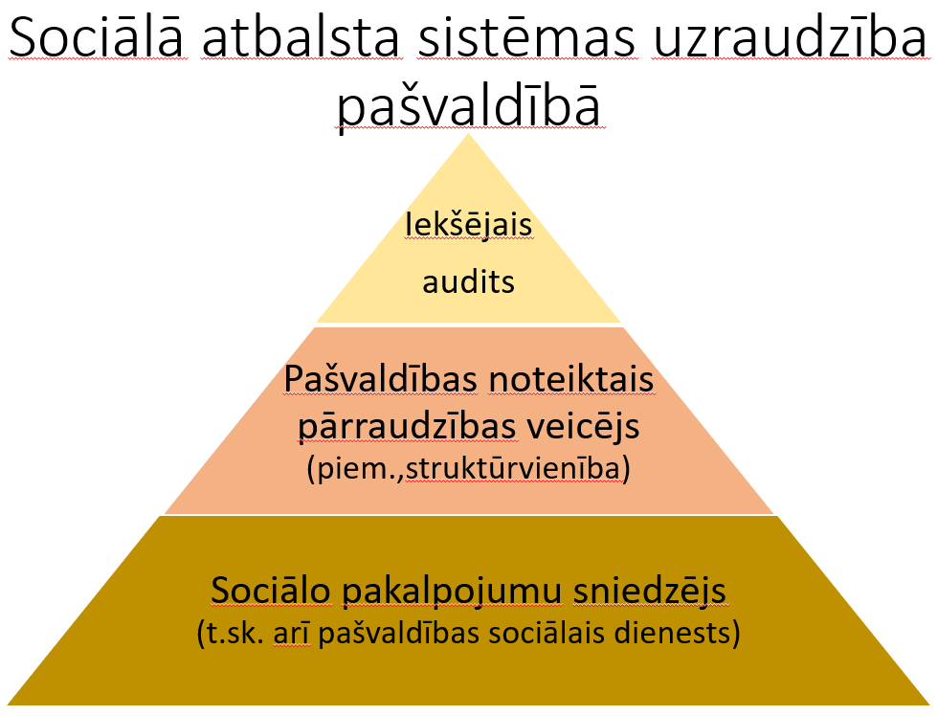

3. attēls

|  |
| --- |
| Iekšējiem auditoriem ir jāpievērš uzmanība[38]:   1. vai pašvaldībā noteiktais funkcionālais pārraudzības ietvars un pieejamie resursi veicina sistēmisku sociālā atbalsta sistēmas uzraudzību; 2. vai pilnvērtīgi tiek izmantotas pašvaldību sociālās palīdzības un sociālo pakalpojumu administrēšanas lietojumprogrammas (piemēram, SOPA) un vai tiek uzskaitīti visi piešķirtie sociālie pabalsti un sociālie pakalpojumi[39]; 3. vai nepastāv risks, ka, aizpildot valsts statistikas pārskatus, skaitliskā informācija tiek ievadīta manuāli, ignorējot iestrādātās aprēķinu formulas. Tas rada augstu varbūtību, ka statistikas pārskatos var rasties kļūdas, kā rezultātā tie var nesniegt patiesu informāciju; 4. vai pašvaldību izmaksātie sociālie pabalsti tiek pareizi klasificēti grāmatvedības uzskaitē, tādejādi nodrošinot pilnīgu priekštatu par līdzekļu apjoma novirzīšanu dažādiem sociālā atbalsta veidiem[40]; 5. vai pašvaldības administrēto un pašvaldības finansēto sociālo pakalpojumu sniedzēju uzraudzība veicina sociālo pakalpojumu kvalitātes augšanu un pilnveidošanu. |

Lai pašvaldība varētu koordinēt un uzraudzīt sociālā atbalsta jomu, tās rīcībā ir jābūt pareiziem un pilnīgiem datiem par pašvaldības nodrošināto sociālo atbalstu – sociālo palīdzību, sociālajiem pakalpojumiem un citiem atbalsta veidiem.

Lai iekšējais auditors varētu īstenot audita pārbaudes, pašvaldībai ir jānodrošina piekļuve tām informācijas sistēmām, kas uzskaita un uzglabā visus nepieciešamos datus, ko izmanto sociālā atbalsta sistēmas koordinēšanai un uzraudzībai.

Pašvaldības izmanto sociālās palīdzības klientu uzskaites un sociālās palīdzības procesa administrēšanas sistēmu SOPA, kuras galvenās funkcijas ietver sociālo dienestu klientu uzskaiti, klientu materiālās situācijas izvērtēšanai nepieciešamo datu uzskaiti, klientu iztikas līdzekļu deklarāciju veidošanu un uzskaiti, pašvaldības pabalstu aprēķinu, piešķirto/ izmaksāto/ atteikto pabalstu uzskaiti, kā arī pārskatu un atskaišu veidošanu, tai skaitā Labklājības ministrijai iesniedzamo valsts statistikas pārskatu sagatavošanu.

Sociālo pakalpojuma sniedzējiem ir noteikts pienākums vismaz reizi trijos gados veikt iekšējo pašnovērtējumu par nodrošināto sociālo pakalpojuma kvalitāti un atbilstību normatīvajos aktos noteiktajām prasībām[41]. Labklājības ministrija ir izstrādājusi sociālo pakalpojuma sniedzēju pašnovērtējuma metodiku[42].

Pašvaldības, nodrošinot otrā līmeņa uzraudzību, izmanto minētā pašnovērtējuma rezultātus, lai analizētu sociālā pakalpojuma kvalitāti un novērtētu potenciālās attīstības iespējas konkrētajai sociālo pakalpojumu grupai, kas vienlaikus pilnveidos sociālā atbalsta sistēmu pašvaldībā.

Pašvaldībai ir pienākums novērtēt pašvaldības finansēto un administrēto sociālo pakalpojumu un sociālās palīdzības kvalitāti. Tādēļ iekšējā auditā ir būtiski novērtēt, vai un kādi ir noteikti sociālo pakalpojumu sniedzēju darbības kvalitātes vērtēšanas kritēriji (vienlaikus pievēršot uzmanību, vai tiek īstenotas periodiskas uzraudzības vizītes uz vietas). Jāņem vērā, ka pašvaldības rīcībā ir jābūt pilnīgai informācijai par katru pašvaldības administrēto un finansēto sociālo pakalpojuma sniedzēju un tā sniegtajiem pakalpojumiem, kas savukārt ļaus pašvaldībai gūt pārliecību par efektīvu finanšu līdzekļu pārvaldīšanu un pašvaldības iedzīvotājiem sniegtā pakalpojuma apjomu un kvalitāti.

Ja audita laikā tiek konstatēts, ka kāda no spēkā esošajām tiesību aktu normām nav piemērojama praksē vai rada būtisku ierobežojumu pašvaldības funkciju vai uzdevumu pilnvērtīgai izpildei, iekšējie auditori tiek aicināti par to ziņot Labklājības ministrijai, argumentēti izklāstot esošo situāciju un sniedzot priekšlikumus tiesību aktu izmaiņām.

1. <https://www.lm.gov.lv/lv/sociala-darba-vardnica> 379. lpp.
2. <https://www.lm.gov.lv/lv/situacijas-raksturojums-0> (skatīts 17.06.2024.).
3. <https://www.lrvk.gov.lv/lv/revizijas/revizijas/noslegtas-revizijas/vai-valsti-istenota-socialas-ieklausanas-politika-sasniedz-tai-izvirzitos-merkus-nabadzibas-mazinasanas-joma> 160. lpp.
4. Sociālo pakalpojumu un sociālās palīdzības likuma 1. pants.
5. Likums “Par sociālo drošību” (07.09.1995.)
6. <https://www.lm.gov.lv/lv/situacijas-raksturojums-0> (skatīts 17.06.2024.).
7. <https://polsis.mk.gov.lv/documents/7177>
8. Sociālās aizsardzības un darba tirgus politikas pamatnostādnes 2021. - 2027.gadam (Ministru kabineta 01.09.2021. rīkojums Nr. 616).
9. <https://likumi.lv/ta/id/338304-par-bernu-jaunatnes-un-gimenes-attistibas-pamatnostadnem-20222027gadam>
10. Likuma “Par sociālo drošību” 11. pants.
11. Likuma “Par sociālo drošību” 13. panta pirmā daļa.
12. Likums “Par valsts sociālo apdrošināšanu” (01.10.1997.); likums “Par maternitātes un slimības padrošināšanu” (06.11.1995.); likums “Par apdrošināšanu bezdarba gadījumiem” (25.11.1999.), likums “Par obligāto sociālo apdrošināšanu pret nelaimes gadījumiem darbā un arodslimībām” (02.11.1995.), Invaliditātes likums (20.05.2010.), Bezdarbnieku un darba meklētāju atbalsta likums (09.05.2002.), Bērnu tiesību aizsardzības likums (19.06.1998.), Bāriņtiesu likums (22.06.2006.), Sociālo pakalpojumu un sociālās palīdzības likums (31.10.2002.), likums “Par sociālo drošību” (07.09.1995.), likums “Par cilvēku tirdzniecības upura uzturēšanos Latvijas Republikā” (25.01.2007.), Patvēruma likums (17.12.2015.), Černobiļas atomelektrostacijas avārijas seku likvidēšanas dalībnieku un Černobiļas atomelektrostacijas avārijas rezultātā cietušo personu sociālās aizsardzības likums (09.09.1999.), likums “Par politiski represētās personas statusa noteikšanu komunistiskajā un nacistiskajā režīmā cietušajiem” (12.04.1995.).
13. Sociālo pakalpojumu un sociālās palīdzības likuma 9. panta pirmā daļa.
14. Sociālo pakalpojumu un sociālās palīdzības likuma 35. panta pirmā un otrā daļa.
15. Sociālo pakalpojumu un sociālās palīdzības likuma 5. panta pirmā daļa.
16. <https://www.lm.gov.lv/lv/noderiga-informacija-4>
17. Pašvaldību likuma 4. panta pirmā daļas 9. un 10. punkts.
18. Sociālo pakalpojumu un sociālās palīdzības likuma 3. panta trešā daļa.
19. <https://vktap.mk.gov.lv/tasks/legal_act_circulation_headers/2bf9ccad-e348-4737-8b20-873a937dea54> (TA-1080)
20. Pašvaldību likuma 5. pants.
21. Valsts kontroles izstrādātā pašvaldību rokasgrāmata, <https://lrvk.gov.lv/lv/revizijas/pasvaldibam/pasvaldibu-rokasgramata> 42. lpp.
22. Valsts pārvaldes iekārtas likuma 10. pants.
23. Valsts pārvaldes iekārtas likuma 17. panta otrās daļa 6. punkts.
24. Likuma par budžetu un finanšu vadību 46. panta pirmā daļa.
25. Pašvaldības likuma 22.panta pirmās daļas 13.punkts.
26. Ministru kabineta 08.05.2012. noteikumi Nr. 326 “Noteikumi par iekšējās kontroles sistēmu tiešās pārvaldes iestādēs”.
27. https://tap.mk.gov.lv/aktuali/vkinformacija/
28. Pašvaldību likuma 77. panta otrā daļa.
29. Sociālo pakalpojumu un sociālās palīdzības likuma 10. panta otrā daļa.
30. Sociālo pakalpojumu un sociālās palīdzības likuma 11. pants.
31. Ministru kabineta 13.06.2017. noteikumi Nr. 338 “Prasības sociālo pakalpojumu sniedzējiem”.
32. Attīstības plānošanas sistēmas likuma 3. panta pirmā daļa.
33. Attīstības plānošanas sistēmas likuma 9. pants.
34. <https://www.varam.gov.lv/lv/media/25901/download>
35. <https://www.lrvk.gov.lv/uploads/files/Dokumenti/Par%20mums/Strat%C4%93%C4%A3ija/Pasvaldibu_rokasgramata_01_12_2023.pdf>
36. <https://www.lm.gov.lv/lv/socialas-vides-izpete>
37. Sociālo pakalpojumu un sociālās palīdzības likuma 11. panta septītā daļa.
38. <https://www.lrvk.gov.lv/uploads/files/Dokumenti/Par%20mums/Strat%C4%93%C4%A3ija/Pasvaldibu_rokasgramata_01_12_2023.pdf>
39. <https://www.lm.gov.lv/lv/noderiga-informacija-4> Metodiskais materiāls sociālās palīdzības pabalstu un pārējā atbalsta iedzīvotājiem uzskaitei
40. <https://www.fm.gov.lv/lv/budzeta-klasifikacijas>
41. Ministru kabineta 13.06.2017. noteikumu Nr. 338 “Prasības sociālo pakalpojumu sniedzējiem” 2.7. apakšpunkts.
42. <https://www.lm.gov.lv/lv/projekts/socialo-pakalpojumu-sniedzeju-pasnovertejuma-metodika>